【思政领航】防诈知识进校园 警钟长鸣记心间 ——中国应急管理研究中心研究生党支部参加蓝马甲反诈知识进校园·启动仪式时间：2022-06-01
为强化大学生防范金融诈骗意识，引导大学生树立健康金融理念，增强大学生群体法律意识，2022年5月26日下午，由湖北省委网信办、湖北省公安厅等单位主办、荆楚网（湖北日报网）承办、蚂蚁公益基金会提供支持的蓝马甲反诈知识进校园·启动仪式顺利举行。学院线上活动由团委张缔老师主持，中国应急管理研究中心研究生党支部的7名党员代表与各年级防诈联络员、各班防诈宣传员共同参与活动。
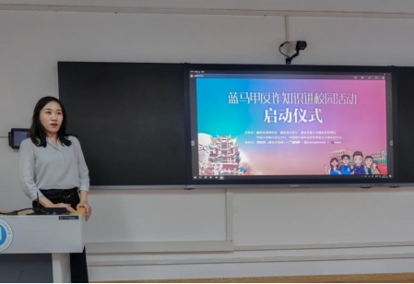
在此次活动中，防诈民警专家为参会师生讲解了几种常见的诈骗手段，用发生在身边的真实案例强调增强防范诈骗知识的重要性。同时防诈警官还通过播放防诈骗宣传视频以及与参会学生视频连线的方式为大家讲解防范网络诈骗的方式与途经，参会支部党员收获满满。
会后，支部党员代表吕倩同志针对常见的诈骗形式对典型网络诈骗案例进行剖析，运用生动丰富的案例介绍了五种常见的诈骗类型及一种新型诈骗类型，并针对如何防范电信网络诈骗向学院师生进行了宣讲，向大家强调了反诈意识的重要性，告诫大家一定要看清诈骗活动的本质，坚决克服“天上掉馅饼”的贪财心理，心中无贪念，骗局远身边。
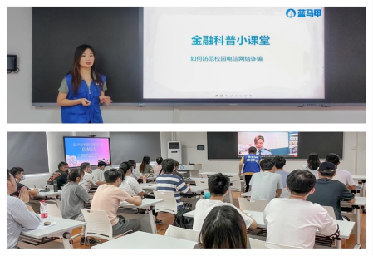
此次“蓝马甲反诈知识进校园”活动，支部党员通过在学院宣传和普及防诈骗知识的活动中，切实提高了防诈骗意识，对防范诈骗有了更深的认识，同时也意识到保护生命财产安全的重要性。支部将继续开展形式多样的宣传教育活动，解决师生最关心、关注的问题，将“我为师生办实事”的工作要求落到实处，用实际行动为构建平安和谐校园贡献力量。
（通讯员：张祺悦 翁旭 责编：廖明静）

